La lunette astronomique de Vanikoro
Jean-Bernard MEMET / Loretta ROSETTI

Contexte archéologique
Ce fragment de lunette astronomique inventorié FAI/05/364 a été découvert sur le site de la faille, à Vanikoro, lieu de naufrage présumé de l'épave de La Boussole. Elle a été découverte dans l'environnement du squelette de "l'inconnu" le 07 avril dernier.

Dimensions principales (voir fiche d'isolation jointe)
Longueur Hors tout : 29 cm
Diamètre hors tout : 8,4 cm
Longueur partie oculaire : 6,5 cm
Longueur gaine de bois : 23,5 cm

Observations :
Les observations ont été réalisées sur l'objet, en stockage au laboratoire et d'après radiographies, réalisées le 24 / 05/ 2005.
L’objet se compose d’un tube en alliage cuivreux, recouvert par une gaine en bois. A l’intérieur du tube sont serties deux lentilles en verre. La partie métallique émergeant de la gaine est moulurée : sa surface est recouverte d’une couche de produits de corrosion mélangés aux sédiments marins.
La gaine en bois est déformée et fendue (fissurations longitudinales) et sa surface est abrasée et lacunaire dans la partie basse. Les photographies présentées ci-dessous (Bois1 à bois4.jpg) ont été prises en faisant une rotation du tube d'un quart de tour.
Le tube interne en métal demeure lacunaire, des fragments de tôle se sont détachés.
Le cliché radiographique montre un deuxième tube métallique, de diamètre plus important, constitué d’une tôle plus mince et fragile que celle qui forme le tube principal ; les vestiges de cette deuxième tôle semblent être présents seulement par endroits.
La tentative de désolidariser la gaine en bois du tube métallique nous a permis de comprendre que le deuxième tube reste adhérent à la gaine en bois lorsqu’on la fait coulisser sur le tube principal.

Traitement de dessalage en immersion

Depuis le 19 avril dernier, le fragment de lunette astronomique fait l'objet d'un traitement de dessalage par immersion dans un bain d'eau osmosée. Des mesures de la concentration en chlorures et de la conductivité de la solution sont réalisées de façon hebdomadaire. Aujourd'hui, la conductivité semble se stabiliser ; les mesures de concentration en chlorures sont en cours mais la tendance révèle une très forte chloruration du fragment comme l'indique le tableau ci-après :

N° bain | Durée (j) | Chlorures (mg/L) | Conductivité (µS/cm)
Bain 1 | 13 | 882 | 1818
Bain 2 | 18 | 446 | 420
Bain 3 | 22 | 104 | 430
Bain 4 | 37 | 104 | 430
Bain 5 | En cours | En cours | En cours

Traitements envisagés :
- Stabilisation des parties cuivreuses par déchloruration et dessalage du bois,
- Désolidarisation de la gaine en bois du tube métallique principal (le bois sera traité à part par le laboratoire ARC’Nucléart de Grenoble),
- Désolidarisation des vestiges du deuxième cylindre métallique (si possible) de la surface interne de la gaine en bois,
- Nettoyage mécanique des surfaces métalliques apparentes,
- Stabilisation par application d’une solution alcoolique de BTA,
- Collages et consolidations éventuels des tôles métalliques,
- Protection des surfaces par application d’un vernis acrylique.
- Dossier photographique et fiche d’intervention.
Note :
Si la désolidarisation de la gaine en bois du tube principal nous semble aujourd’hui relativement aisée, le remontage pourrait s’avérer difficile en raison de possibles variations dimensionnelles du bois après traitement (il serait peut-être judicieux de ne pas réduire les fissurations longitudinales du bois).
Enfin, la conservation des restes du deuxième cylindre reste incertaine en raison de leur extrême fragilité.

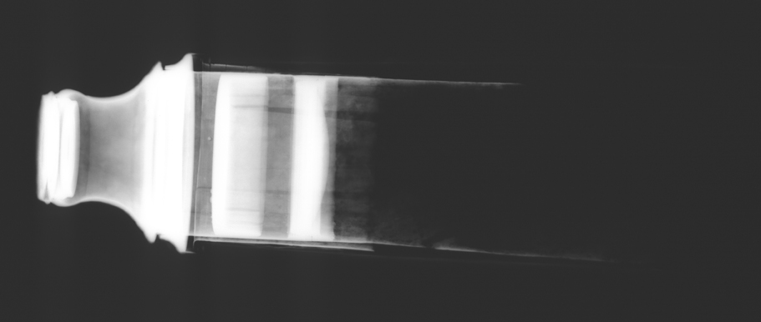
Radiographie du fragment de lunette FAI/05/364

Bois 4

